新桥街道中心幼儿园小一班今日动态11.21
情绪：
入园情绪：大部分孩子在入园时的情绪都是稳定的，能独立入园，大部分幼儿能主动和老师问好，并将自己的物品摆放好。杨若萱、徐凌琨情绪不稳定。
园内情绪：小朋友们能自主喝牛奶、吃早点，安静愉快地进行游戏。

户外活动：
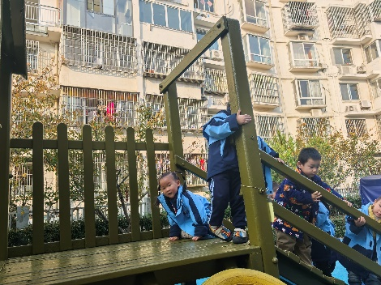 | 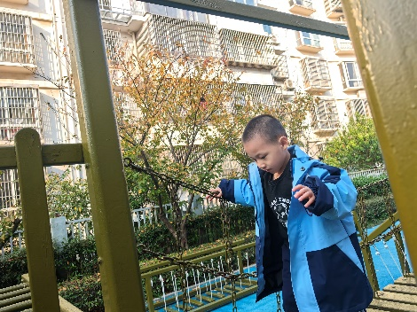 | 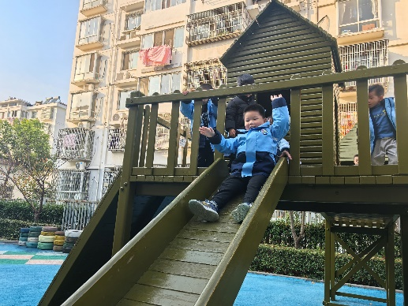

集体活动：
美术：彩色树林
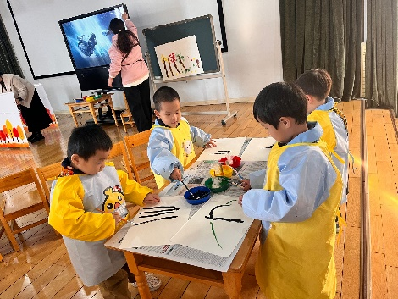 | 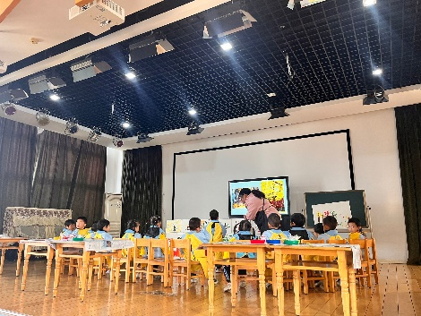

生活活动情况：
1.午餐情况：
今天的午饭吃的是玉米片饭、五彩虾仁、蚝油生菜、鸡毛菜山药肉丝汤。大部分小朋友们能在老师的提醒下，端正坐姿，自主用餐，尽量保持桌面的整洁。蒋清远，丁文潇，杨若萱，孙嘉芮剩菜。
2.午睡情况：
午睡时大部分幼儿能按照要求脱外套、脱裤子，并在老师的提示、帮助下，将衣服裤子叠好，放在床尾。丁文潇、白小沐需要老师哄睡，其他小朋友都能自主入睡。
起床时也能按照老师的提示，安全下床后自主穿衣，并给老师检查。少部分幼儿衣物整理得不够整齐，穿衣服时对老师的依赖大，要每天多练习哦。

家园合作：
1.动态上的照片，仅作为老师观察时的随拍，并不是所有孩子的照片都会呈现。
2.气温下降，冷空气席卷而来，一定要为孩子做好保暖工作，合理的给孩子增添衣服。
降温穿衣注意“三暖”:一是手暖、二是肚暖，三要足暖。
同时提醒家长朋友们,在接送幼儿上学也要注意保暖，带好口罩哦。

